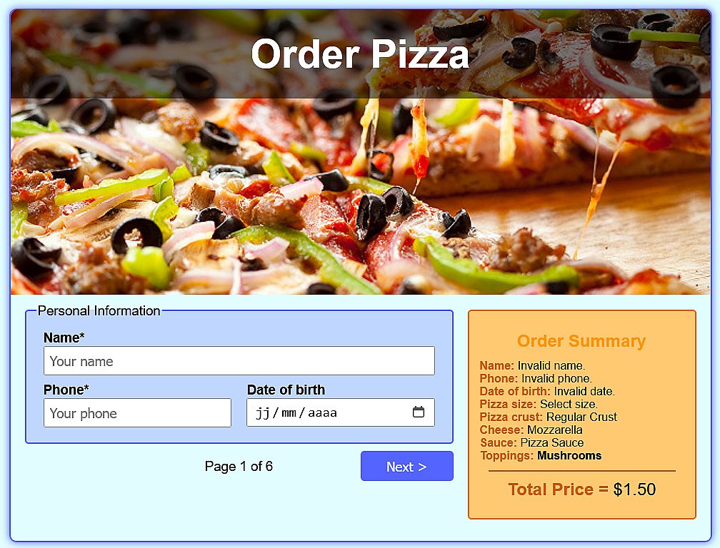
Pizza Pep’s est devenue la nouvelle coqueluche du quartier grâce à ses pizzas qui remportent un franc succès et font le bonheur des papilles des habitants. Actuellement, les commandes de cette pizzeria peuvent être passées soit par téléphone, soit directement sur place.
Pour améliorer son service et toucher une audience plus large, le propriétaire a ajouté une page web conviviale permettant de passer des commandes en toute simplicité, sans nécessiter de déplacement ou d'attente interminable au téléphone.
La page web a été développée par un jeune fan de Pizza Pep’s. Hélas, il n’est pas très doué en JavaScript, et il sollicite votre aide.

Travail demandé
- Télécharger les ressources relatives à ce projet.
- Décompresser l’archive dans un dossier portant votre nom sur le bureau. L’archive contient trois fichiers :
  - order.html : code HTML de la page (ne pas modifier)
  - order.css : code CSS (ne pas modifier)
  - order.js : code JavaScript (à compléter)
- Ouvrir le fichier order.js, puis implémenter les fonctions suivantes :
  - calcPrice() : retourne le prix du pizza selon ses dimensions et sa garniture.
Pizza Size |  |  |  | Toppings
Personal | Medium | Large | X-Large | Each
$12 | $15 | $22 | $25 | $1.5
  - isValidName(name) : retourne true si la chaîne name est composée d’au moins trois lettres alphabétiques et/ou des espaces,
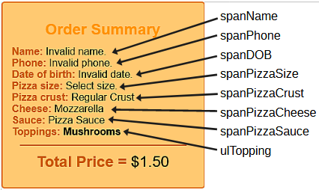
  - isValidPhone(phone) : retourne true si la chaîne phone contient un numéro de téléphone composé de 8 chiffres, le numéro de téléphone doit obligatoirement commencer par l’un des chiffres suivants : {2, 4, 3, 5, 7, 9},
  - updateSummary() : met-à-jour les informations affichées dans la section Order Summary à partir du formulaire.

  - orderPizzaClicked(ev) : vérifie la validité des données entrées par l’utilisateur :
    - Le nom est alphabétique et contient au moins 3 caractères,
    - Le téléphone est valide,
    - L’utilisateur a choisit la taille de son pizza,
Utiliser les fonctions isValidName() et isValidPhone().
Si le formulaire n’est pas bien remplit ou qu’une information mange afficher une boite d’alerte avec le message suivant : "There are invalid inputs. Correct them before continuing."
Si tout va bien une boite d’alerte affiche :"Order recieived successfully. You'll be delivered soon, keep your phone near by."
  - resetOrderClicked(ev) : vide le contenu du formulaire, affiche la première page du formulaire en utilisant la fonction displayPage(numPage), appelle les fonctions updateSummary() et updatePrice(),
- Attacher la fonction orderPizzaClicked(ev) à l’évènement « submit » du formulaire.
- Attacher la fonction calcPriceClicked() à l’évènement « click » du bouton btnPrice.
Barème
3.a | 3.b | 3.c | 3.d | 3.e | 3.f | 4 | 5 | Note
3.5 | 1.75 | 1.75 | 4 | 5.5 | 1.5 | 1 | 1 | Note

